Сегодня в школе №1507, расположенной по адресу: ул. Профсоюзная, д. 142, к. 5, состоялся концерт, посвященный Дню учителя.
03.10.2024
Сегодня в школе №1507, расположенной по адресу: ул. Профсоюзная, д. 142, к. 5, состоялся концерт, посвященный Дню учителя.
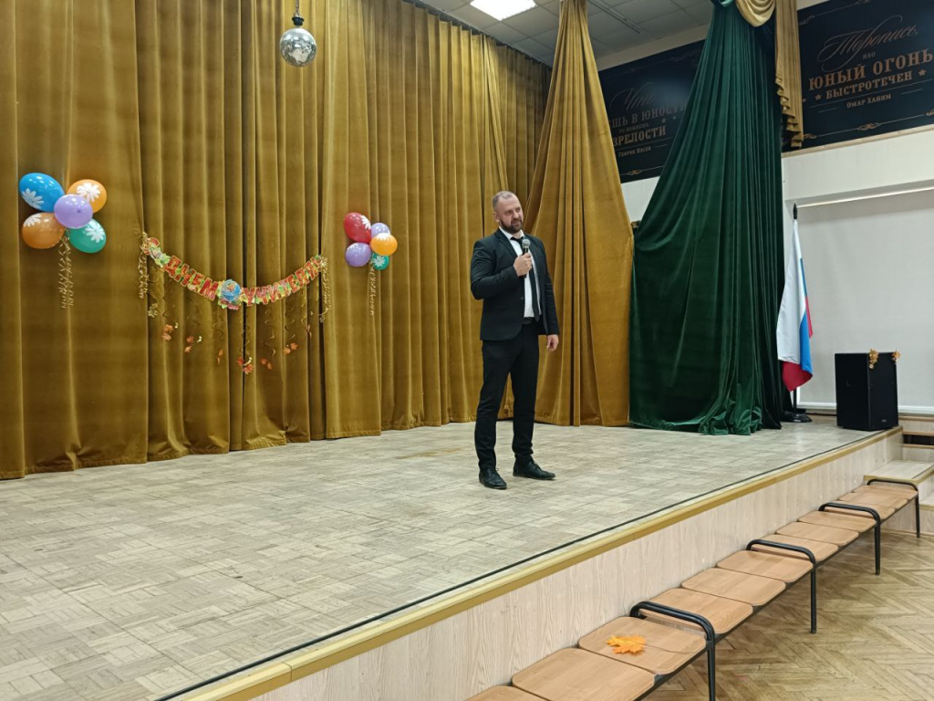
На мероприятии присутствовали Первый заместитель главы управы района Теплый Стан Борзунов Алексей Михайлович и директор школы №1507 Комягина Лариса Васильевна, которые поздравили педагогов и гостей с наступающим праздником.
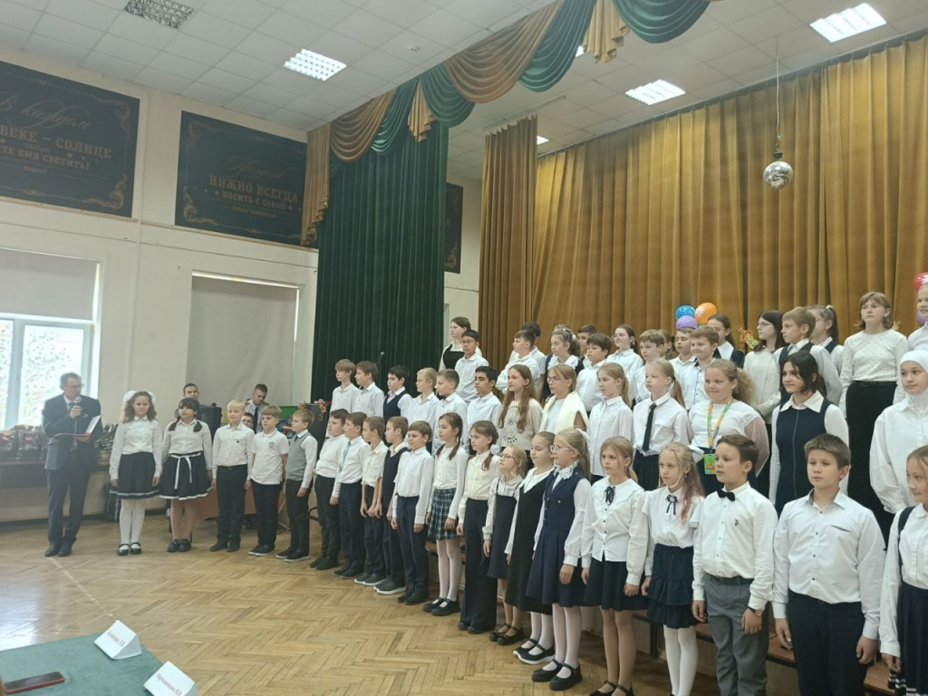
В ходе мероприятия ученики школы представили концертную программу, включающую музыкальные и вокальные номера. Присутствующие отметили высокий уровень подготовки и выразили благодарность организаторам и участникам за проведение торжественного мероприятия.

Адрес страницы: http://teplystan.mos.ru/social-services/detail/12596326.html
Управа района Теплый Стан города Москвы

